תוכן לאתר

**תקציר רקע, מטרות ושיטות המחקר**

רקע ניהול הסיכונים במלר"ד

מחקר שנעשה בארה"ב בשנת 2010 אשר ניתח את כל תביעות החולים שהוגשו כנגד מרכזים לרפואה דחופה (מלר"ד, נקרא גם 'מיון' בשפת היומית) בין השנים 1985-2007 ברחבי ארצות הברית עולה התמונה הבאה:

**בטווח של 22 שנה נסגרו כנגד המלר"דים בארצות הברית 11,529 תיקי תביעה בעלות כוללת של 664 מיליון דולר.**

נתון זה רומז על הצורך בטיפול בסיכונים במלר"ד אשר יכולים להביא גם לפגיעה באורח ואיכות חייו של המטופל וגם בפגיעה כלכלית בתקציב המדינה. מציאת פתרון לבעיות המלר"ד היא אינטרס של שני הצדדים הן האזרח הפשוט והן המדינה.

הסקר הפרו-אקטיבי

פתרון בעיות, במיוחד בישראל, מצטייר לרב כפעולה שבדיעבד. רק לאחר ביצוע הכשל, פגיעה באדם או הפרה של פרוטוקול, עולות השאלות כיצד היה ניתן למנוע? כיצד נוודא שזה לא יקרה בעתיד? מהם הסיכונים שפגעו בי בעבר?

בזמן ששעות אדם רבות מתבזבזות על הבנת הסיכונים בדיעבד, ממשיכים להיווצר סיכונים חדשים שטרם נלמדו. על מנת לבנות רשת הגנה מפני הסיכונים הישנים והחדשים יצרנו את הסקר הפרו-אקטיבי.

סקר זה מורכב מכלים ייחודים, אשר פותחו בהובלת BMS, הנותנים תמונת מצב עדכנית של הסיכונים במלר"ד תוך הבנת הסיכונים הגדולים שהיו בו בעבר. יחד עם צוות מקצועי ומנוסה, הכולל מומחים בניהול סיכונים רפואי, ניהול מערכות בריאות, ניתוח מודיעני וסטטיסטי ובליווי של צוות היגוי מטעם ביה"ח וחברת הביטוח הממשלתית 'ענבל', תוצאות כלי הסקירה השונים מעובדות והופכות להמלצות לפעולה במלר"ד.

כלי הסקר

לאחר מחקר מעמיק שנערך בביה"ח רמב"ם בחיפה, אשר כלל 19 כלי בחינה שונים במלר"ד (החל במכתבי התלונה והתודה שנשלחו לצוות הרפואי ועד לתצפיות מקצועיות על הצוות במהלך יממה שלמה), הצלחנו ליצור מערכת חכמה של כלי מדידה המורכבת מ-7 כלים בלבד.

כלים אלו מודדים גם נתונים איכותניים (כדוגמת לניתוח תיקי התביעה) וגם נתונים כמותניים (כדוגמת שאלוני הסגל והרופאים). נתונים אלו מאפשרים לנו כאמור ליצור תמונת מצב עדכנית לגבי הסיכונים במלר"ד תוך התחשבות והבנת הסיכונים בעבר.

**כלי הסקר הפרו-אקטיבי**

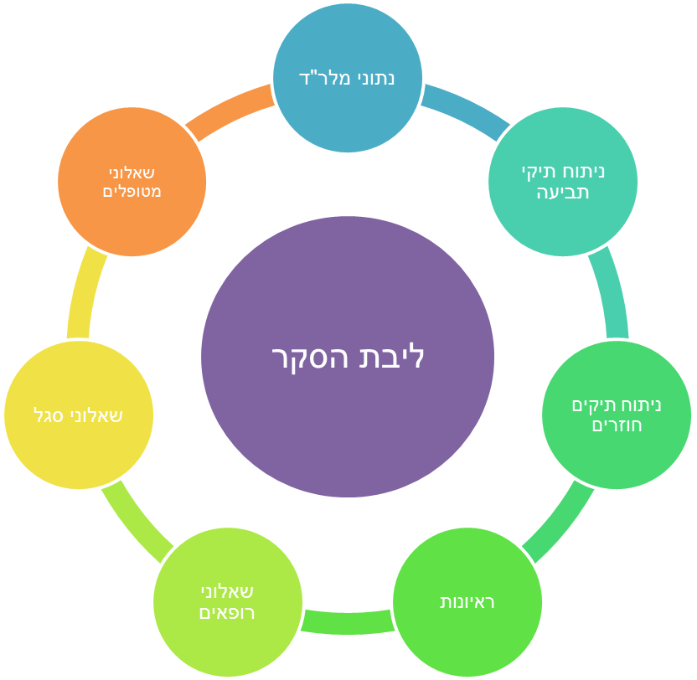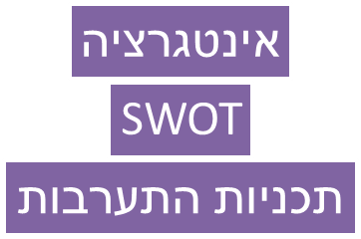

מודל ה- 5M

כל הנתונים שנאספים מתמיינים לפי חמישה נושאים המרכיבים את מודל 5M לניהול סיכונים: משימה (Mission), ניהול (Management), אדם (Men), סביבה (Media) ומכשור (Machine).

כמובן שחמשת הנושאים הללו עברו התאמה לעולם הרפואה, וכל אחד מהנושאים מכיל תת-נושאים המאגדים אוסף של כשלים באותו התחום.

סיכום והמלצות

לאחר עיבוד הנתונים, נעשה תהליך S.W.O.T לקביעת העוצמות, החולשות, ההזדמנויות והאיומים של המלר"ד, ויחד עם צוות ההיגוי אנו בונים תכנית התערבות והמלצות לביצוע על מנת להפעיל את ממצאי הסקר.

תוצאות אלו והתוכנית במלואה מוצגים בפני הנהלת ביה"ח, הנהלת חברת הביטוח הממשלתית ומנכ"ל משרד הבריאות. כל זה מאפשר עבודה בשקיפות המרבית הניתנת בתנאים הקיימים ומוצר איכותי שעשוי לצמצם טעויות בטיפול ולשפר את איכות הטיפול הרפואי.